SANTINO PORTERA, MISTRETTESE A MALTA,
NOMINATO CAVALIERE AL MERITO DA SARKOZY

MALTA, 13/08/09 3:58:53 PM
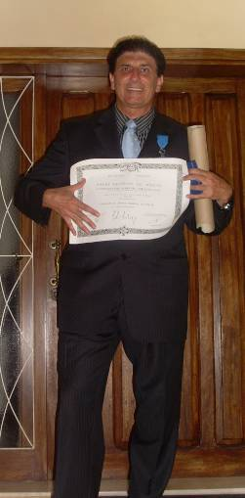
Carissimo Tatà, penso di farti piacere informandoti che, sabato scorso, sono stato insignito Chevalier de l’Ordre Nazionale du Merite, per conto del Governo francese per decreto firmato dal presidente, Nicholas Sarkozy. La medaglia mi è stata consegnata dall’ambasciatore francese a Malta, Sua Eccellenza monsieur Daniel Rondeau, durante una cerimonia privata a casa mia.
Inutile dirti la mia gioia, come persona e come mistrettese, nel vedermi conferire una nomina così importante da parte della Francia, dopo aver ricevuto, nel 2006, la stessa nomina da parte del Governo maltese. Ti invio alcune foto della serata e un piccolo articolo che sto per trasmettere a Telemistretta, insieme al mio profilo personale, dove troverai tutti gli altri riconoscimenti ottenuti durante la mia carriera professionale.
Saluti da Santino Portera.

MISTRETTA, 14/08/09 8:24:40 AM
Carissimo Santino, ho ricevuto il materiale. Grandi complimenti da parte mia e dagli amici di Mistretta. I mistrettesi che si fanno onore sono una gioia e una soddisfazione. Il sito Mistrettanews pubblicherà entro stamani articolo, curriculum e immagini.
Un saluto affettuoso da Sebastiano Lo Iacono

L’IMPEGNO E LA CREATIVITÀ DI PORTERA
AL SERVIZIO DEI RAPPORTI TRA FRANCIA E MALTA
FESTA PER I SUOI VENTIDUE ANNI DI MATRIMONIO
Santino Portera, mistrettese, 51 anni, sposato e padre di due figli, direttore finanziario e consigliere di amministrazione della più importante industria di Malta, la STMicroelectronics ltd, che impiega più di 2000 dipendenti, con un fatturato superiore al miliardo di euro annui, nonché Deputy Charmain della Camera di Commercio, delle imprese e dell’industria di Malta, è stato recentemente insignito con il titolo di “Chevalier de l’Ordre National du Merite“ per decreto firmato dal presidente della Repubblica francese, Nicholas Sarkozy.
La medaglia per questa importante onorificenza gli è stata conferita, in data 8/8/09, dall’ambasciatore francese a Malta, Sua Eccellenza Daniel Rondeau, durante una cerimonia privata, a casa del nostro concittadino, in occasione della cena di gala organizzata per festeggiare il suo ventiduesimo anniversario di matrimonio.
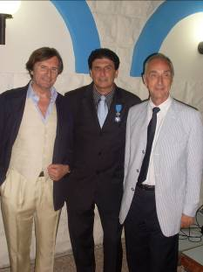
Nel conferirgli la medaglia, l’ambasciatore francese ha voluto sottolineare l’importanza di questa nomina, riconoscendo a Portera il suo ruolo professionale e fondamentale nel promuovere gli interessi commerciali francesi a Malta e, allo stesso tempo, come fonte onesta e credibile di guida e assistenza per nuovi investitori francesi nell’isola.
Questo nuovo riconoscimento si aggiunge all’altra medaglia, ricevuta dal nostro concittadino nel dicembre del 2006, direttamente dal Presidente della Repubblica di Malta, dottor Heddy Fenech Adami, allorché fu nominato Membro al Merito della Repubblica di Malta per il suo prodigarsi nel promuovere, con dedizione e professionalità, gli interessi della Repubblica di Malta all’estero, incoraggiando così gli investitori stranieri, primariamente europei, ad aprire attività commerciali e produttive in questa antica e importante isola del Mediterraneo.

©a cura di sli per mistrettanews2009

